Николай Цыкатунов, qa_54 — 1-й спринт

**Часть 1**

1. Mindmap: (добавленный элемент такси выделен красным цветом).

<https://miro.com/welcomeonboard/Z205NGNCRmVkbXpoVFlVNUN0SUFSb0psbThwRERpU3lEVHdLWTE5YUdoUThjUjdzMjg5Z2xQY0pSaGpvTWhkS3wzMDc0NDU3MzUwMTM4MzU5MjkxfDI=?share_link_id=242462795771>

1. Ссылка на таблицу с классами эквивалентности:

<https://docs.google.com/spreadsheets/d/1xtxCeKtlY_eYJoesaPg8nLJQlzCD8itba8B-2Ndttow/edit?usp=sharing>

**Часть 2**

1. Блок-схема: 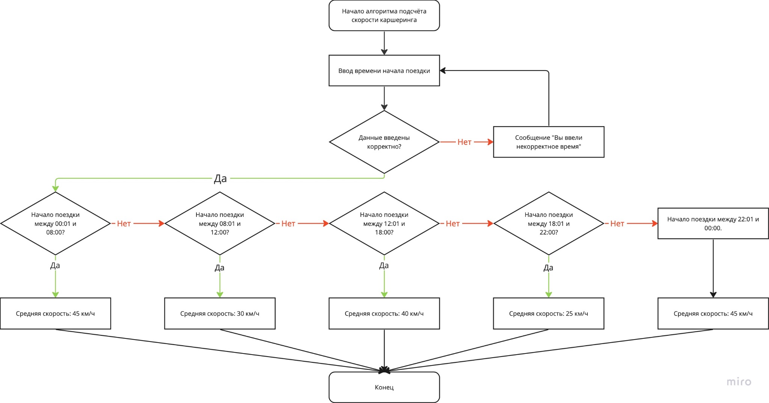
2. Ссылка на таблицу с КЭ и тест-кейсами:

<https://docs.google.com/spreadsheets/d/1xtxCeKtlY_eYJoesaPg8nLJQlzCD8itba8B-2Ndttow/edit?usp=sharing>